Bài 1:
Daily Scrum – Sprint phát triển ứng dụng di động
Mục tiêu:
- Cập nhật tiến độ công việc.
- Nhận diện và giải quyết nhanh các vấn đề.
- Giữ cuộc họp ngắn gọn (≤15 phút).
- Chuẩn bị trước cuộc họp
- Scrum Master thông báo thời gian cố định hàng ngày (ví dụ 9:30 sáng).
- Team chuẩn bị trả lời 3 câu hỏi tiêu chuẩn:
  - Hôm qua tôi đã làm gì?
  - Hôm nay tôi sẽ làm gì?
  - Có vấn đề gì đang cản trở công việc không?
- Khởi đầu cuộc họp
- Scrum Master bắt đầu đúng giờ.
- Nhắc team: Cuộc họp ngắn gọn, tập trung vào tiến độ và vấn đề cản trở.
- Trình bày của từng thành viên
- Mỗi thành viên trả lời 3 câu hỏi:
  - Báo cáo công việc đã hoàn thành.
  - Kế hoạch cho hôm nay.
  - Vấn đề gặp phải hoặc cần hỗ trợ.
- Scrum Master ghi nhận các vấn đề cần giải quyết ngoài Daily Scrum nếu không ảnh hưởng trực tiếp đến tiến trình chung.
- Nhận diện vấn đề và hành động
- Các vấn đề quan trọng được Scrum Master lưu lại.
- Nếu vấn đề có thể giải quyết nhanh, nhóm xử lý ngay.
- Các vấn đề lớn hơn sẽ được Scrum Master lập kế hoạch follow-up sau cuộc họp.
- Kết thúc cuộc họp
- Scrum Master tóm tắt các vấn đề đã nhận diện và hành động tiếp theo.
- Xác nhận mọi người hiểu rõ nhiệm vụ hôm nay.
- Cuộc họp kết thúc trong khoảng 15 phút.
- Theo dõi sau cuộc họp
- Scrum Master theo dõi tiến độ các vấn đề đã được nhận diện.
- Cập nhật Sprint Backlog nếu có task mới hoặc thay đổi ưu tiên.

Bài 2:
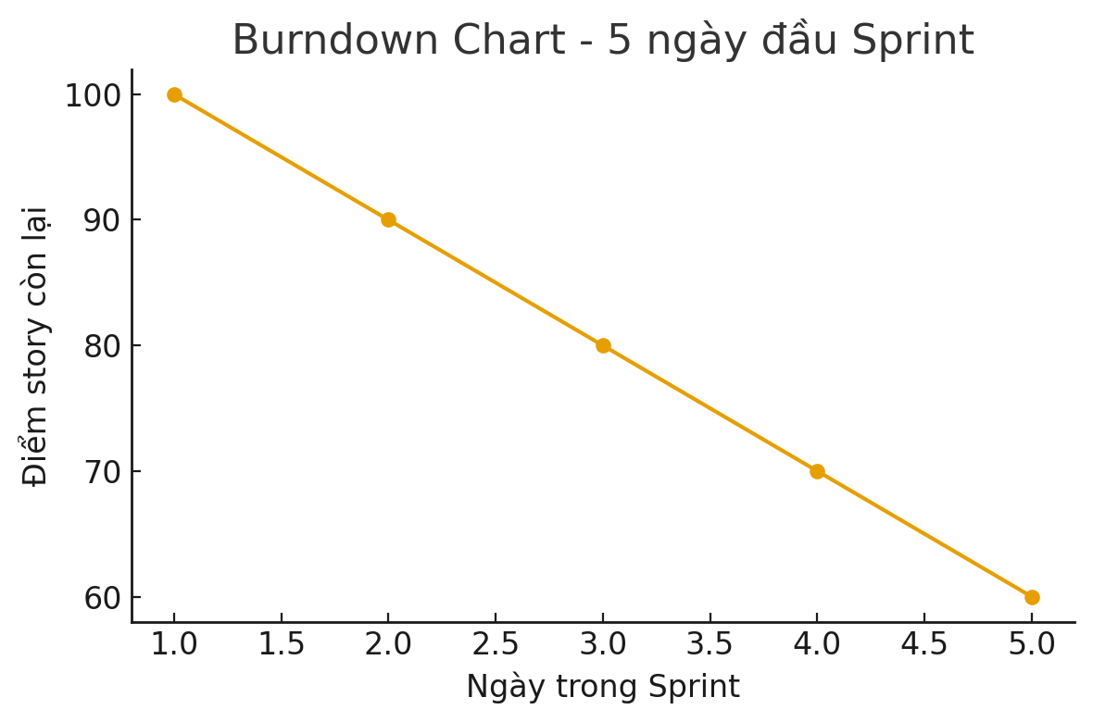
Bài 3:
1: Daily Scrum trong một ngày của Sprint
Dev A:
- Hôm qua: Hoàn thành UI màn hình đăng ký.
- Hôm nay: Tích hợp API đăng ký.
- Trở ngại: API trả lỗi 500 khi gửi dữ liệu.
Dev B:
- Hôm qua: Hoàn thiện API đăng nhập.
- Hôm nay: Kiểm tra và sửa lỗi API đăng ký.
- Trở ngại: Cần thông tin chi tiết dữ liệu từ Frontend.
Dev C:
- Hôm qua: Làm tính năng Upload Avatar.
- Hôm nay: Kết nối chức năng vào app.
- Trở ngại: SDK upload ảnh bị chậm.
Tester:
- Hôm qua: Test màn hình Login.
- Hôm nay: Chuẩn bị test màn hình Đăng ký.
- Trở ngại: Chưa nhận bản build mới.

2: Mô phỏng nhóm giải quyết vấn đề
Trong cuộc họp, Scrum Master ghi nhận hai vấn đề chính:
- Lỗi API đăng ký
- SDK upload ảnh chậm
Scrum Master đề nghị:
- Dev A và Dev B họp nhanh sau Daily Scrum để xem log và kiểm tra lỗi API.
- Dev C tạo task tối ưu SDK và thảo luận với Tester về các trường hợp kiểm thử.
- Chốt thời hạn xử lý trong ngày để tránh ảnh hưởng Sprint Goal.
3: Lời khuyên để giữ cuộc họp ngắn gọn và hiệu quả
- Giới hạn thời gian Daily Scrum tối đa 15 phút.
- Mỗi thành viên chỉ trả lời ba câu hỏi, không thảo luận sâu.
- Nếu có vấn đề cần bàn thêm, tạo “after-meeting” sau Daily Scrum.
- Đứng họp để tránh kéo dài.
- Scrum Master ngắt các nội dung đi lệch mục tiêu.
4: Vai trò của Scrum Master trong cuộc họp
- Bắt đầu cuộc họp đúng giờ và nhắc thành viên trả lời ngắn gọn.
- Xác định trở ngại và ghi lại để xử lý sau cuộc họp.
- Đảm bảo các thành viên không đi sâu vào chi tiết kỹ thuật trong Daily Scrum.
- Giữ cuộc họp bám vào Sprint Goal.
- Tổ chức thảo luận riêng (after-meeting) cho các vấn đề phát sinh.

Bài 4:
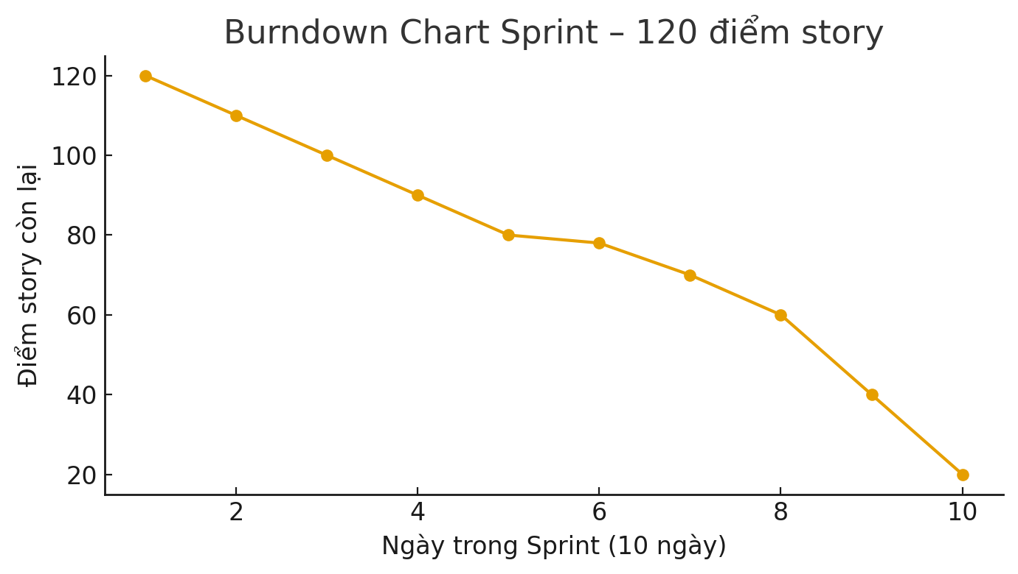
1: Tạo Burndown Chart cho Sprint
Sprint kéo dài 10 ngày với tổng 120 điểm story.
Điểm story còn lại theo từng ngày (mô phỏng):
Ngày 1: 120
Ngày 2: 110
Ngày 3: 100
Ngày 4: 90
Ngày 5: 80
Ngày 6: 78 (giảm ít do gặp vấn đề)
Ngày 7: 70
Ngày 8: 60
Ngày 9: 40
Ngày 10: 20
2: cập nhật 5 ngày đầu
Điểm story hoàn thành mỗi ngày:
Ngày 1 → 2: hoàn thành 10
Ngày 2 → 3: hoàn thành 10
Ngày 3 → 4: hoàn thành 10
Ngày 4 → 5: hoàn thành 10
Ngày 5 → 6: chỉ hoàn thành 2
Đường burndown trong 5 ngày đầu giảm đều từ 120 còn 80, cho thấy tiến độ ổn định.
3:ngày 6 gặp vấn đề
Ngày 6 nhóm gặp khó khăn về tài nguyên nên chỉ giảm 2 điểm story thay vì 10 như dự kiến.
Burndown Chart phản ánh bằng việc đường cong giảm rất ít ở ngày 6, tạo một đoạn gần như ngang.
Cách nhóm điều chỉnh:
- Xác định nguyên nhân: thiếu nhân lực, backlog chưa rõ ràng hoặc blocker kỹ thuật.
- Scrum Master tổ chức thảo luận nhanh sau Daily Scrum để gỡ blocker.
- Tạm thời phân lại nhiệm vụ để ưu tiên các story quan trọng.
- Trao đổi với Product Owner để điều chỉnh phạm vi nếu cần.
- Theo dõi sát biểu đồ trong các ngày còn lại để bảo đảm không tụt tiến độ thêm.
4: Vai trò của Scrum Master khi dùng Burndown Chart
- Theo dõi tiến độ hằng ngày để phát hiện điểm bất thường.
- Khi đường burndown không giảm đều, Scrum Master phải tìm nguyên nhân và gỡ impediment ngay.
- Nhắc nhóm tập trung vào các story quan trọng giúp đạt Sprint Goal.
- Tổ chức họp nhanh sau Daily Scrum nếu có sự chậm trễ.
- Báo cho Product Owner nếu có nguy cơ không hoàn thành Sprint Goal.
- Đảm bảo team không bị phân tán hoặc làm việc ngoài Sprint Backlog.

Bài 5:
1: Xây dựng Kanban Board
Kanban Board gồm 3 cột chính:
- To Do
- In Progress
- Done
Các thẻ công việc (cards) trong Sprint:
- Thiết kế giao diện
- Phát triển API
- Kiểm tra bảo mật
- Tích hợp tính năng thanh toán
- Tối ưu hiệu năng
- Viết tài liệu hướng dẫn
2: Đặt giới hạn công việc (WIP Limit)
Giới hạn cột In Progress tối đa 3 nhiệm vụ.
Lý do cần giới hạn công việc:
- Giúp nhóm tránh bị quá tải.
- Tăng tập trung hoàn thành công việc đang dở thay vì dàn trải nhiều task.
- Giảm thời gian chờ đợi và tăng tốc độ hoàn thành.
- Giúp phát hiện sớm bottleneck trong quy trình.
3: Mô phỏng tình huống quá tải và cách điều chỉnh
Tình huống: Cột In Progress có 6 nhiệm vụ, vượt WIP limit, khiến nhóm bị phân tán và chậm tiến độ.
Cách điều chỉnh Kanban Board:
- Scrum Master yêu cầu nhóm tạm dừng việc kéo thêm task mới vào In Progress.
- Ưu tiên hoàn thành các nhiệm vụ đang dở trước.
- Chuyển thêm người hỗ trợ các task bị tắc để đẩy nhanh tiến độ.
- Rà soát lại quy trình: set lại WIP limit rõ ràng, và chỉ cho phép kéo task mới khi có slot trống.
- Tổ chức họp ngắn để xác định nguyên nhân gây tắc nghẽn và điều chỉnh luồng công việc.
4: Vai trò của Scrum Master trong tối ưu Kanban Board
- Theo dõi sự di chuyển của các thẻ công việc mỗi ngày.
- Nhắc nhóm tuân thủ WIP limit và không kéo quá nhiều task cùng lúc.
- Phát hiện sớm bottleneck và hỗ trợ nhóm gỡ impediment.
- Hướng dẫn nhóm sử dụng Kanban Board đúng mục đích: tăng minh bạch và tối ưu dòng công việc.
- Khuyến khích các thành viên cập nhật bảng thường xuyên để thông tin luôn mới và chính xác.
- Tổ chức cải tiến quy trình liên tục (Kaizen) để bảng Kanban ngày càng hiệu quả hơn.

Bài 6:
I. Kế hoạch Daily Scrum (Họp đứng hàng ngày)
- Tổ chức chuẩn:
  - Cuộc họp 15 phút (time-boxed), cố định thời gian/địa điểm hàng ngày.
  - Chỉ Nhóm Phát triển thảo luận về tiến độ để đạt Mục tiêu Sprint.
- 3 Câu hỏi chính:
  - Tôi đã hoàn thành những gì hôm qua để đạt Mục tiêu Sprint?
  - Tôi sẽ làm gì hôm nay để đạt Mục tiêu Sprint?
  - Có Trở ngại (Impediment) nào ngăn cản tôi hoặc nhóm không?
- Yếu tố hiệu quả: Giữ 15 phút (ngắn gọn), Tập trung vào Mục tiêu Sprint và Phát hiện/Nêu bật các trở ngại.

2. Burndown Chart
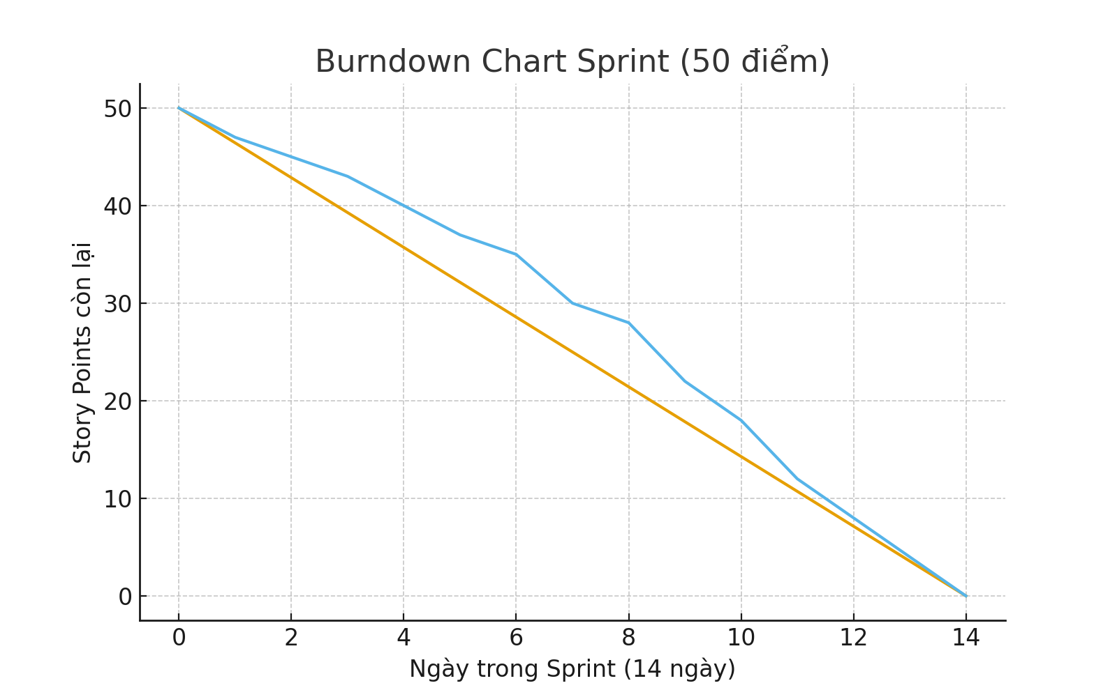
• Biểu đồ Burndown: Biểu đồ thể hiện 50 Story Points giảm dần qua 14 ngày.
- Đường Cam: Tiến độ Lý tưởng (giảm đều $\approx 3.57$ điểm/ngày).
- Đường Xanh Dương: Tiến độ Thực tế.
• Phân tích tiến độ:
- Ngày 0-6: Đường thực tế nằm trên lý tưởng. Nhóm khởi động chậm và tiến độ thấp hơn kỳ vọng.
- Ngày 6-14: Đường thực tế giảm với tốc độ lớn hơn (độ dốc dốc hơn) và bắt kịp đường lý tưởng.
- Kết luận: Nhóm đã tăng tốc thành công và dự kiến sẽ hoàn thành toàn bộ 50 điểm đúng vào cuối Sprint (Ngày 14), mặc dù khởi đầu chậm.
3. Quản lý công việc bằng Kanban Board
To Do (Cần làm) | In Progress (Đang tiến hành) | Code Review (Xem xét Mã) | Done (Hoàn thành)
US 1: Đăng nhập (3 điểm) | US 4: Thanh toán (8 điểm) | US 2: Đăng ký (5 điểm) | US 7: Lọc sản phẩm (3 điểm)
US 3: Giỏ hàng (8 điểm) | US 5: Trang chủ (5 điểm) | US 9: Cấu hình hệ thống (7 điểm) | US 8: Tìm kiếm (4 điểm)
US 6: Chi tiết sản phẩm (4 điểm) | US 10: Báo cáo (3 điểm)
Tổng điểm còn lại: 15 | Tổng điểm đang làm: 16 | Tổng điểm đang chờ: 12 | Tổng điểm đã xong: 7

- Cách sử dụng:
  - Minh bạch hóa: Giúp toàn đội thấy trạng thái công việc.
  - Theo dõi Flow: Công việc di chuyển từ trái sang phải.
  - WIP Limit (Giới hạn công việc): Áp dụng giới hạn công việc tối đa trong cột "In Progress" và "Code Review" để đảm bảo nhóm tập trung hoàn thành một mục trước khi bắt đầu mục mới, tăng tốc độ chuyển giao.
4.Vai trò của Scrum Master (SM)
- Đảm bảo Daily Scrum hiệu quả:
  - Đảm bảo tuân thủ giới hạn 15 phút và giữ cho thảo luận tập trung vào tiến độ trên Kanban Board.
  - Ghi chú và ưu tiên giải quyết các trở ngại được nêu ra.
- Giải quyết vấn đề và xung đột:
  - Loại bỏ Trở ngại (Impediment Removal) là ưu tiên cao nhất sau Daily Scrum.
  - Trong xung đột, đóng vai trò Trung lập và Huấn luyện nhóm tự giải quyết vấn đề (Self-managing) thay vì đưa ra quyết định.
- 3 Kỹ năng quan trọng:
  - Facilitation (Tạo điều kiện/Điều hành cuộc họp).
  - Coaching (Huấn luyện về nguyên tắc Scrum/tự tổ chức).
  - Impediment Removal (Loại bỏ rào cản).

Bài 7:
1: Kanban Board
To Do | In Progress | Done
Thiết kế giao diện form đăng ký
Kết nối API đăng ký
Kiểm thử form đăng ký

2: Tổng số điểm công việc
- Tổng story points: 9
  - Thiết kế giao diện form đăng ký: 3 điểm
  - Kết nối API đăng ký: 3 điểm
  - Kiểm thử form đăng ký: 3 điểm
3: Mô phỏng Daily Scrum buổi sáng
Câu hỏi chuẩn:
- Hôm qua tôi đã làm gì?
- Hôm nay tôi sẽ làm gì?
- Có trở ngại gì không?
Thành viên trả lời:
- Alice (thiết kế UI):
  - Hôm qua tôi chuẩn bị wireframe.
  - Hôm nay sẽ thiết kế form đăng ký hoàn chỉnh.
  - Chưa có trở ngại.
- Bob (API):
  - Hôm qua đọc tài liệu API backend.
  - Hôm nay kết nối API đăng ký.
  - Cần xác nhận endpoint với backend.
- Quang (Tester):
  - Hôm qua chuẩn bị test case.
  - Hôm nay kiểm thử form đăng ký.
  - Chưa có trở ngại, cần form UI hoàn thiện để test.
4: Burndown Chart cuối ngày
Task | Story Point | Status
Thiết kế UI | 3 | Done
Kết nối API | 3 | Done
Kiểm thử form | 3 | Done

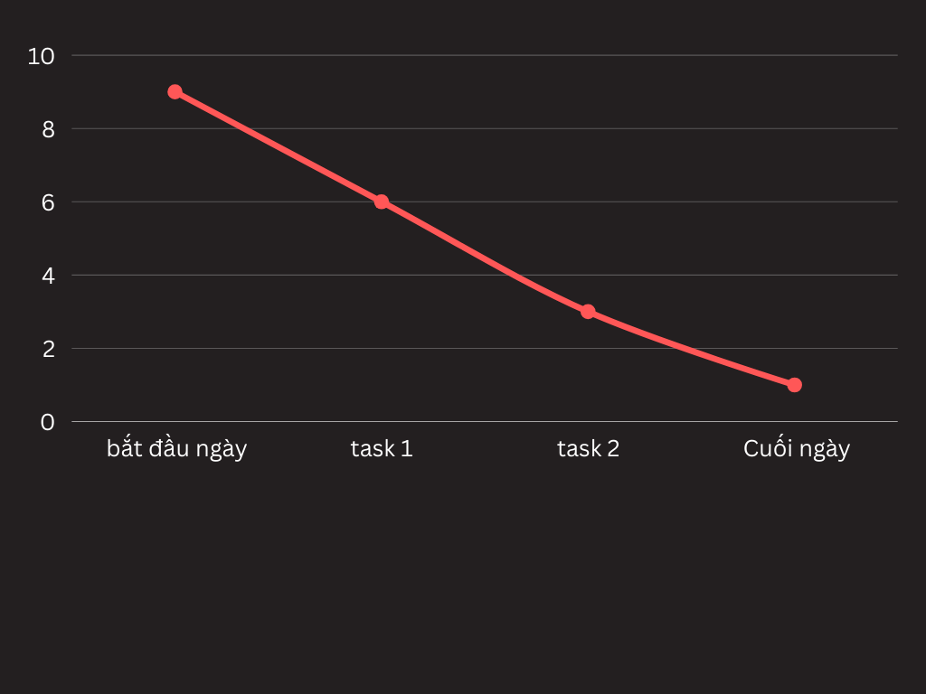
5: Vai trò Scrum Master trong ngày
- Đảm bảo các task được phân công rõ ràng.
- Theo dõi tiến độ, cập nhật Kanban Board & Burndown Chart.
- Giải quyết trở ngại nhanh chóng (ví dụ xác nhận endpoint, hỗ trợ test).
- Giữ Daily Scrum ngắn gọn, tập trung vào tiến độ.

Phản hồi cuối ngày
- Nhóm đã hoàn thành tất cả task đúng kế hoạch, hợp tác tốt.
- Khó khăn: cần xác nhận endpoint API và đợi UI hoàn thiện để test.
- Scrum Master hỗ trợ bằng cách kết nối nhanh với backend và nhắc nhở cập nhật Kanban Board & Burndown Chart.

